Додаток

Узагальнений звіт
за 12 місяців 2025 року
щодо споруд цивільного захисту на деокупованій території Херсонської області облаштованх засобами, що забезпечують їх доступність для маломобільних груп населення, зокрема осіб з інвалідністю

Облаштування споруд цивільного захисту засобами, що забезпечують їх доступність для маломобільних груп населення, зокрема осіб з інвалідністю:
Згідно даних внесених до інформаційно-комунікаційної системи «Інформаційна система «Облік та візуалізація фонду захисних споруд цивільного захисту», на деокупованій частині території Херсонської області у фонді захисних споруд обліковуються:
- за 1 квартал 865 об’єктів цивільного захисту;
- за 2 квартал 865 об’єктів цивільного захисту;
- за 3 квартал 1027 об’єктів цивільного захисту;
- за 4 квартал 1044 об’єктів цивільного захисту.
Згідно актів комісійних обстежень об’єктів фонду захисних споруд цивільного захисту 234 захисних споруд забезпечені безперешкодним доступом маломобільних груп населення, включаючи осіб з інвалідністю, в умовах воєнного чи надзвичайного стану, що становить 22% від загальної облікованої кількості захисних споруд області.
Проведення аналізу потреб облаштування споруд цивільного захисту засобами, що забезпечують доступ маломобільних груп населення, зокрема осіб з інвалідністю, в умовах воєнного чи надзвичайного стану, на сьогодні ускладнено внаслідок безпекової ситуації під час обстрілів та атак ворожих БПЛА.
Забезпечення візуального чи тактильного оповіщення осіб з порушеннями слуху шляхом застосування технічних чи інших допоміжних засобів:

З метою забезпечення безбар’єрного доступу до адміністративних послуг для осіб з порушеннями слуху, 34 Центри надання адміністративних послуг Херсонської області запровадили переклад українською жестовою мовою (та з української жестової мови) під час комунікації з жестомовними відвідувачами.
Забезпечене візуальне/ тактильне оповіщення осіб з порушенням слуху шляхом застосування технічних чи інших допоміжних засобів. Укриття облаштовуються візуальними засобами оповіщення.
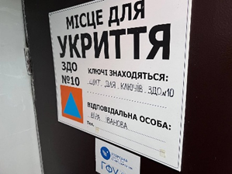 | 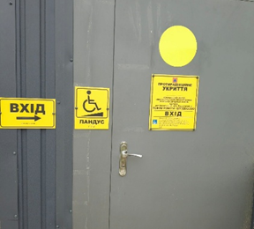

Створення фонду захисних споруд цивільного захисту у надавачів соціальних послуг:
На деокупованій частині території Херсонської області створено 7 місць тимчасового перебування евакуйованих особи, які належать до вразливих груп населення або перебувають у складних життєвих обставинах, 3 з них мають з них мають захисні споруди цивільного захисту, з урахуванням принципів безбар’єрності.
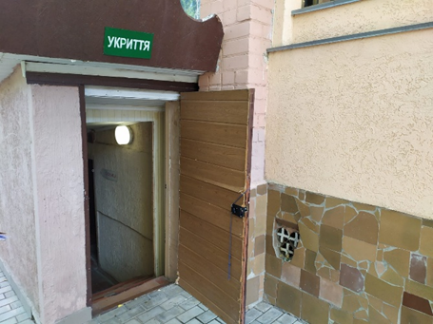 | 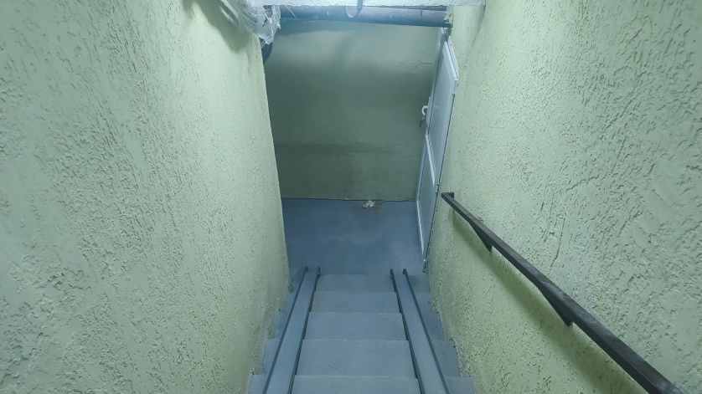

Забезпечення закладів освіти захисними спорудами цивільного захисту:
Внаслідок військової агресії російської федерації у Херсонській області (деокупована територія) з 425 в цілому зруйновано 80 закладів освіти та пошкоджено – 301.
За оперативними даними ГУ ДСНС у Херсонській області у закладах освіти готові та обмежено готові до використання 52 захисні споруди цивільного захисту, з них 41 найпростіше укриття. (5 з них відповідають вимогам безбар’єрності)
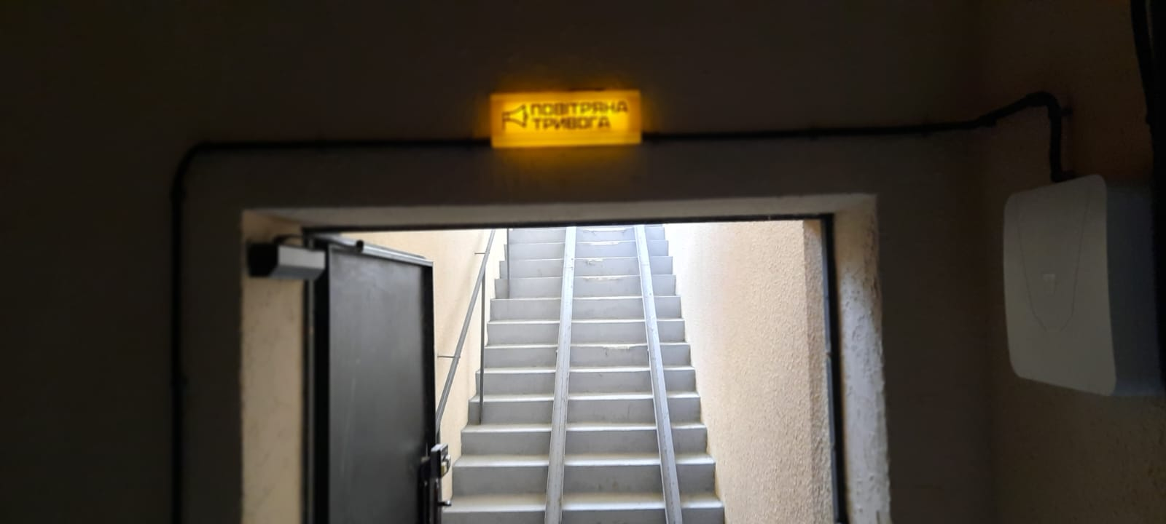
Проводиться робота щодо впровадження Національної стратегії із створення безбар’єрного простору в Україні. Проте через активні обстріли, руйнування будівель освітніх закладів на сьогодні унеможливлює проведення моніторингу доступності закладів освіти всіх рівнів для маломобільних груп населення (на підконтрольній території України).
Відповідно до п. 2.2. рішення № 12 Ради оборони Херсонської області від 28 серпня 2025 року, введеного в дію розпорядженням начальника Херсонської обласної військової адміністрації від 03 вересня 2025 року № 452 на деокупованій території Херсонської області з 01 вересня 2025 року запроваджено освітню діяльність за змішаною формою навчання у 6 закладах освіти, які мають захисні споруди цивільного захисту.
На звітну дату проводиться відновлення 7 закладів загальної середньої та 3 дошкільної освіти, будується 13 захисних споруд. Разом з тим, у проєктних документаціях на нове будівництво захисних споруд, капітальний ремонт будівель закладів, що розроблена(розробляється) у 2025 році враховано архітектурні рішення щодо доступності маламобільних груп населення до споруд та можливості користування санітарними приміщеннями.
Окремими розділами ПКД в них передбачені заходи по створенню безбар’єрного простору, включаючи гендерну рівність, доступ маломобільних груп до санітарних приміщень, рельєфний дизайн. Також захисні споруди закладів, що працюють у змішаній формі, мають пандуси та електричні гусеничні сходові підйомники.
Також у 3 кварталі 2025 року завершено нове будівництво 2 захисних споруд цивільного захисту (Опорного закладу Орлівський НВК "Загальноосвітня школа І-ІІІ ступенів - дитячий садок" та Високопільського опорного закладу ЗСО, з урахуванням безбар’єрності.

Високопільський опорний заклад загальної середньої освіти
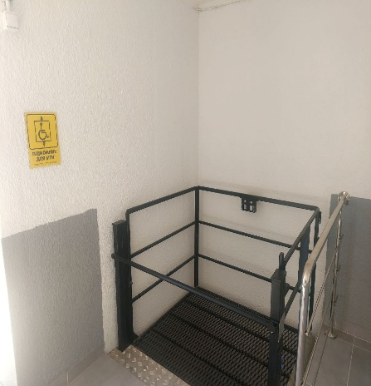 | 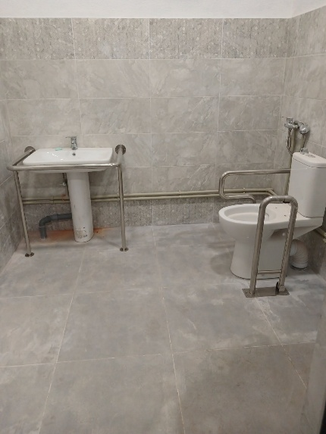

Орлівський навчально-виховний комплекс "Загальноосвітня школа І-ІІІ ступенів - дитячий садок"
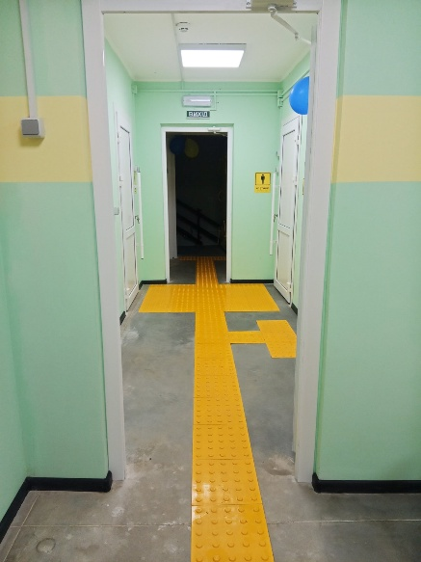 | 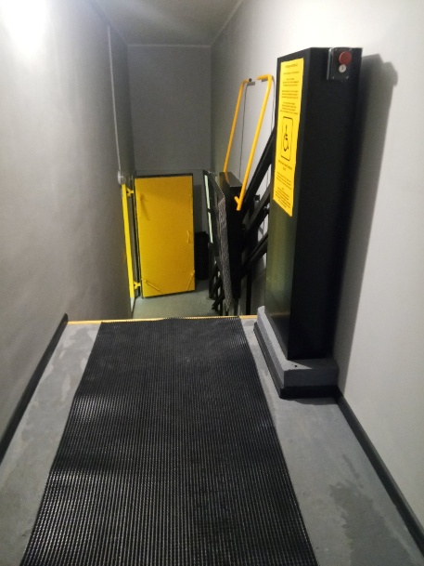

Забезпечено реалізацію Національної стратегії із створення безбар’єрного простору на 2025 – 2026 роки шляхом облаштування захисних споруд цивільного захисту засобами, що забезпечують доступ маломобільних груп населення, включаючи осіб з інвалідністю, в умовах воєнного чи надзвичайного стану відповідно до розпорядження начальника Херсонської обласної військової адміністрації від 24 червня 2025 року №383 Про затвердження плану заходів на 2025 - 2026 роки з реалізації у Херсонській області Національної стратегії із створення безбар’єрного простору в Україні на період до 2030 року.
За 2 квартал 2025 року закінчено ремонтні роботи у 20 укриттях;
За 3 квартал 2025 року закінчено ремонтні роботи у 40 укриттях;
За 4 квартал 2025 року закінчено ремонтні роботи у 43 укриттях;
За технічною можливістю захисні споруди облаштовано пандусами та системами автоматизованого відчинення дверей, які спрацьовують під час загальноміського сигналу «Повітряна тривога» з світловим та звуковим сигналом.
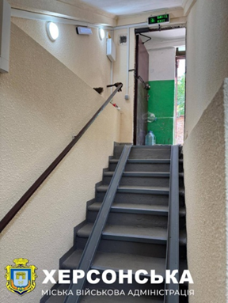 | 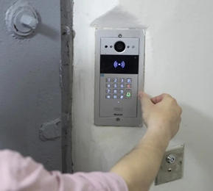

Для інформування про захисну споруду для людей з порушеннями зору, завдяки співпраці з громадськими організаціями, встановлено маркери поручнів шрифтом Брайля.
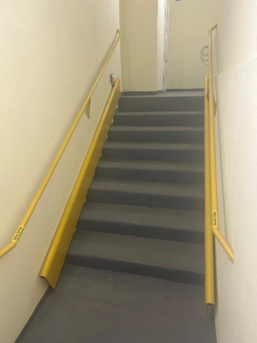 | 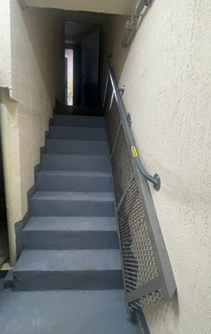

З метою забезпечення безперешкодного доступу осіб з інвалідністю та інших маломобільних груп населення до первинних (мобільних) укриттів залізобетонних конструкцій комунальним підприємством «Парки Херсона» Херсонської міської ради здійснено заходи з виготовлення та встановлення металевих трапів на всіх таких спорудах, що знаходяться на території Херсонської міської територіальної громади.
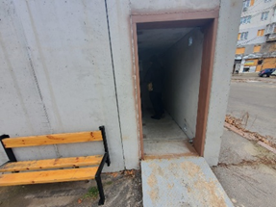
Захисні споруди, в котрих проведені відновлювальні роботи, забезпечені безперешкодним та комфортним доступом з дотримання прав маломобільних груп населення, включаючи осіб з інвалідністю та у разі виникнення надзвичайних ситуацій готові до розміщення в них населення.
Проведення інформаційних кампаній щодо об’єктів фонду захисних споруд цивільного захисту:
Станом на сьогодні для реалізації інформаційної роботи та забезпечення онлайн-доступу населення до інформації про наявні захисні споруди розроблено та винесено інформацію про розташування захисних споруд цивільного захисту (сховищ, протирадіаційних укриттів та найпростіших укриттів) на онлайн карт за посиланням: https://www.google.com/maps/d/edit?mid=1K3dTp_03E8NX72JRDRfRP4ip26CUFIM&usp=sharing
Також на офіційному сайті Херсонської міської військової адміністрації (Херсонської міської ради) розміщено інтерактивну карту сховищ, найпростіших укриттів, а також вуличних мобільних та архітектурних укриттів (підземні переходи) на території Громади посилання: https://miskrada-ks.gov.ua/map/

